Grupa „Motylki” 4-7 - latki

Krąg tematyczny: Duzi i mali obrońcy przyrody
Temat dnia: Potrafimy segregować śmieci
Data: 14.04.2020

Karty pracy z 3 części, z których dzieci mogą skorzystać w domu w tym tygodniu:
4-latki: strony 30-33
5-latki: strony 41-45 (litera „j” – str. 64)
6-latki: strony 58-65

Poniżej przesyłamy propozycje zabaw i ćwiczeń dla dzieci w domu:

- Ułóż to, co ja – zabawa matematyczna, układanie rytmów. Dajemy dziecku kolorowe zakrętki i układamy różne rytmy, np. jedna zakrętka, odstęp, dwie zakrętki; zakrętka czerwona, zakrętka niebieska. Zadaniem dzieci jest ułożenie rytmu według wzoru. (zamiast zakrętek można użyć kolorowe pompony, figury geometryczne wycięte z kolorowego papieru, klocki, itp.)

- „Śmiecenie” – słuchanie opowiadania G. Kasdepke połączone z rozmową.
„Śmiecenie”
Babcia Joasia trochę obawiała się zabrać Kubę i Bubę do kina – bo też dobrze wiedziała, do czego są zdolne jej drogie wnuczęta. Ale pan Waldemar nalegał; wkrótce miał zostać mężem babci Joasi i bardzo chciał zaprzyjaźnić się z bliźniakami. Dlatego w sobotni wieczór ruszyli całą czwórką na film. Mimo początkowych obaw babci Joasi, Kuba i Buba zachowywali się nadzwyczaj przyzwoicie; powiedzieli „dzień dobry”, podziękowali za zaproszenie, nie hałasowali, nie bili się, nie kłócili, byli nawet ładnie i czysto ubrani – innymi słowy: „Nie te dzieci!”…
– Przeczytaliście do końca podręcznik dobrych manier? – szepnęła babcia, zdziwiona, że Kuba i Buba nie szeleszczą nawet za bardzo papierkami od słodyczy.
– Prawie – odszepnął Kuba.
– Jesteśmy kulturalni do litery „s”…
– Jak to? – zdziwiła się babcia Joasia.
Siedzący z tyłu ludzie syknęli niecierpliwie.
– Znamy wszystkie hasła od litery „a” do litery „s” – wyjaśniła szeptem Buba.
– Czyli od „Autograf” do „Sztućce” …
– No, no… – zdziwiła się babcia Joasia. Jeszcze bardziej była zdziwiona, gdy w kinie zapaliło się światło.
– A o śmieceniu nic tam nie było?... – jęknęła, patrząc na walające się u stóp Kuby i Buby papierki od słodyczy.
– No co ty, babciu?! – Kuba spojrzał na nią ze zdumieniem.
– Nie znasz alfabetu?!
– Właśnie – poparła go Buba.
– „Śmiecenie” jest dopiero na literę „ś”!...

Grzegorz Kasdepke Źródło: G. Kasdepke, „Śmiecenie” [w:] „Bon czy ton… Savoir-vivre dla dzieci”, Wydawnictwo Literatura, Łódź 2004, s. 118–119.
Po odczytaniu opowiadania zachęcamy dziecko do wypowiedzi na jego temat, zadając pytania:
- Kto był głównym bohaterem opowiadania?
- W jakie miejsce wybrali się bohaterowie?
- Jak Kuba i Buba zachowywali się w kinie?
- Co niewłaściwego zrobili?
- Jak powinni się zachować?
- Czy wiesz, dlaczego nie można śmiecić?
- Co by się stało, gdyby ludzie po sobie nie sprzątali?
Prowadzimy rozmowę w taki sposób, aby dziecko doszło do wniosku, że każdy powinien po sobie sprzątać, bo wtedy jest porządek, można wszystko łatwo znaleźć, jest miło i ładnie.

- Co do czego wrzucamy? – burza mózgów, klasyfikacja. W tej zabawie możemy wykorzystać wszystko to co znajduje się w domu a przy okazji trochę posprzątać. Kładziemy na podłodze worki na śmieci (żółty, zielony, niebieski, brązowy - zamiast worków można wykorzystać kartki w tych kolorach) oraz na tacy lub w koszu, zmieszane różne śmieci. Następnie zadajemy pytania:
- Do którego worka wrzucimy butelkę plastikową?
- Do którego worka włożymy pojemnik szklany? (musimy zaznaczyć dziecku, że szkło bezbarwne wkładamy do białego pojemnika a kolorowe do zielonego)
- Do którego worka włożymy papier?
- A do którego obierki?.
Po umieszczeniu w odpowiednich workach pojedynczych śmieci pokazujemy podpisy do worków oraz wspólnie z dzieckiem umieszczamy je przy właściwych workach. Następnie prosimy dziecko, aby posegregowały pozostałe śmieci. Później zadajemy dziecku pytanie: Po co segregujemy śmieci?. Podczas rozmowy dziecko dochodzi do wniosku, że każdy powinien segregować śmieci, bo jest to przejaw dbałości o środowisko. Dzięki temu surowce mogą być powtórnie przetworzone.

- Śmieciu, precz! – zabawa z elementem podskoku. Dziecko chodzi po pokoju w różnych kierunkach. Na słowa: Śmieciu, precz!, schyla się, udając podnoszenie śmiecia z podłogi, i podskakuje próbując wrzucić go do kosza na śmieci.

- Postawa proekologiczna – co to takiego? – swobodne wypowiedzi. Pokazujemy dziecku kilka zdjęć środowiska czystego i zanieczyszczonego. Dziecko swobodnie wypowiada się na temat. Zadajemy pytania:
- W którym środowisku lepiej żyć?
- Co trzeba zrobić, żeby było czysto wokół nas?
- Gdzie jest ładniej?.
Zwraca uwagę, że każdy powinien dbać o środowisko, a śmieci wrzucać do odpowiednich pojemników.

- Kula z papieru – zabawa ruchowa z elementem rzutu. Dziecko robi papierowe kule z niepotrzebnych gazet i próbuje trafić nimi do kosza.

- Co to jest przyroda? – zabawa tematyczna, klasyfikacja jakościowa oraz ćwiczenie spostrzegawczości. Mówimy dziecku, że ten tydzień poświęcimy na obserwację przyrody i różne eksperymenty. Jego pierwszym zadaniem będzie sprawdzenie porządku na podwórku przy domu i w razie potrzeby posprzątanie go. Jeśli dziecko znajdzie jakieś śmieci niech je posegreguje i wrzuci do odpowiednich pojemników lub worków.

Możemy również włączyć dziecku piosenkę i pokazać bajkę edukacyjną:
- ekologiczna piosenka dla dzieci
https://www.youtube.com/watch?v=pRNtFXew_VE

- bajka edukacyjna – proekologiczna
https://www.youtube.com/watch?v=RV5IBJGAypY

- „Pojemniki na śmieci” - propozycja na pracę plastyczną – dzieci mogą narysować pojemniki na śmieci i je wyciąć. Następnie z gazet i gazetek reklamowych mogą powycinać różne rzeczy i dopasować je do odpowiedniego pojemnika, lub wykorzystać śmieci, które były użyte w zabawie.

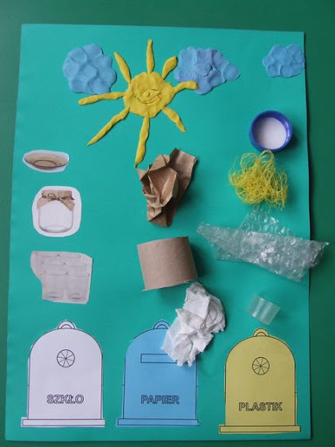
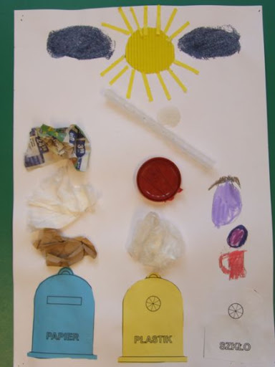

PAPIER
PLASTIK
SZKŁO
BIO

ŚRODOWISKO CZYSTE
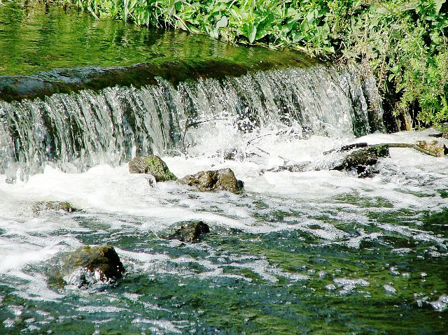

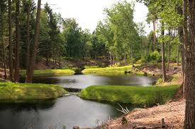

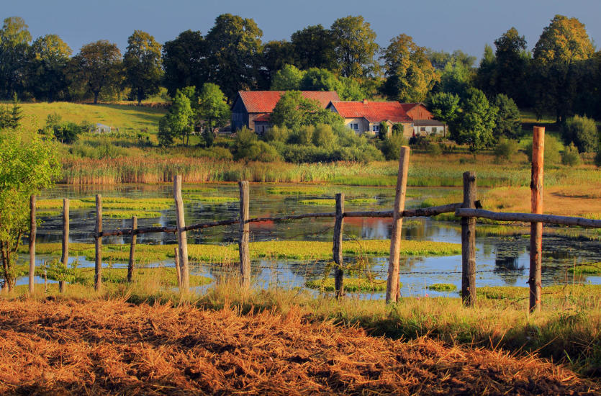

ŚRODOWISKO ZANIECZYSZCZONE
